|  |  |
| --- | --- |
|  |  |
| Evidencia Evalucion |  |
|  |  |
|  | 11/06/2025ADSO |
|  | Ruben Felipe Tovar AvilesNOMBRE DEL PROFESOR: Carlos Cadena |

Contenido

Evidencia Evalucion 1

11/06/2025 1

ADSO 1

Ruben Felipe Tovar Aviles 1

NOMBRE DEL PROFESOR: Carlos Cadena 1

Resultados Evaluación 3

### Resultados Evaluación

#### Sección 1

#### 

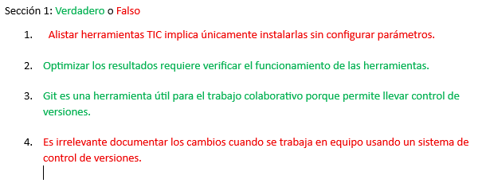

#### Seccion 2

#### Seccion 3



